附件1
“安康码”申领使用操作指南

一、“安康码”申领渠道
渠道一：通过“皖事通·慧滁州”APP申领
第一步：“皖事通·慧滁州”APP下载注册

扫描下方二维码或在手机“应用商城”直接搜索“皖事通”，下载注册。

图：“皖事通·慧滁州”APP下载二维码
登陆注册使用说明：
1.打开“皖事通”APP，点击右下角“我的”，点击“登陆/注册”进行实名认证注册，已注册过的直接登录。
2.如果忘记密码的用户，请点击“忘记密码”进行找回。
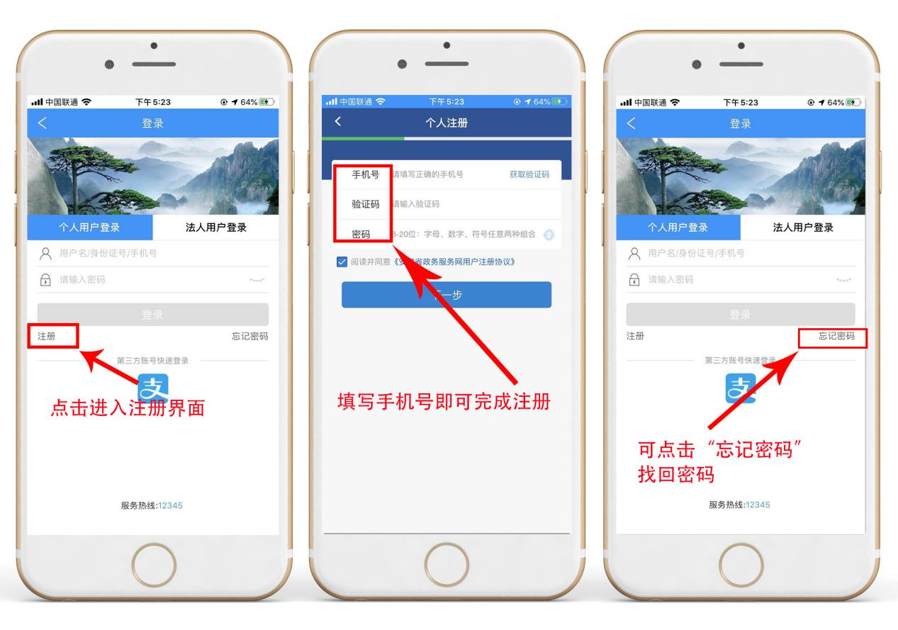
第二步：在“皖事通”APP主页面左上角手动选择“滁州市”，“滁州疫情防控”模块下，直接点击“安康码”。
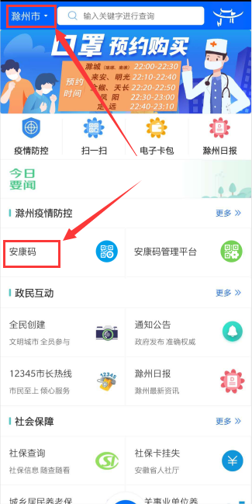
渠道二：通过支付宝“皖事通”小程序申领
在支付宝内搜索“皖事通”小程序选择“滁州市”，注册登陆后点击首页“安康码”。

二、“安康码”申领步骤：
1、点击“安康码”并申领，自主上报健康基本信息后，获得一个健康状况二维码（分为绿码、黄码和红码三种颜色，其中身体正常人员为绿码；身体有异常或近期到访过重点疫区等人员为黄码；确诊、疑似患者及密切接触人员为红码；）。
说明：如果误操作导致“安康码”申领错误，请点击“重新申领”，每个人有且只有一次重新申领机会，请谨慎填写个人资料。
“安康码”申领界面图示如下：
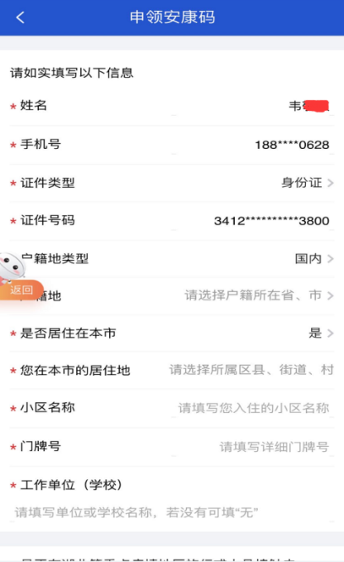
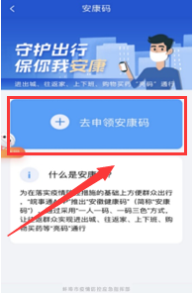

我的“安康码”界面图示如下：
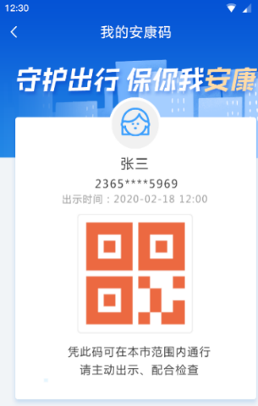
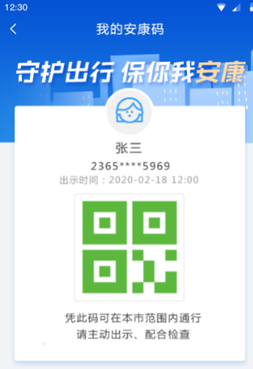
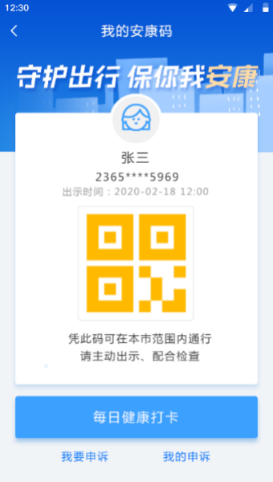

2、代别人申领
老人、儿童等不方便使用智能手机或不便于注册的人员，可由已在“皖事通·慧滁州”APP申请了“安康码”的亲友代为登记相关信息申领“安康码”；
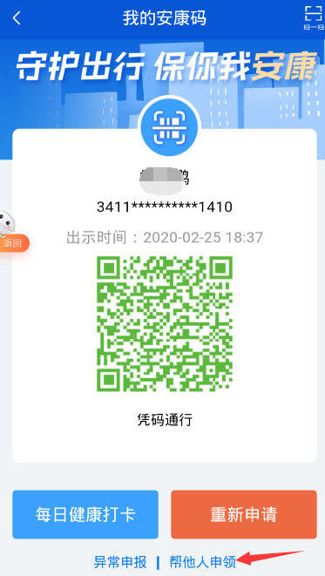
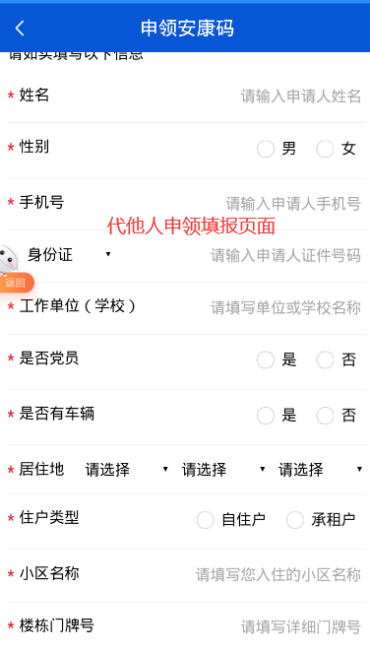

注意：
1.领取到绿色安康码的人员，标识为健康状况当前正常。当在网点核验、体温测量异常时，可根据具体情况，转为黄色码或红色码。
2.领取到黄色安康码的人员，需要实施7天以内集中或居家隔离；在连续申报健康打卡超过7天正常后，将自动转为绿色码。
3.领取到红色安康码的人员，需要实施14天集中或居家隔离；在连续申报健康打卡14天正常后，将自动转为绿色码。
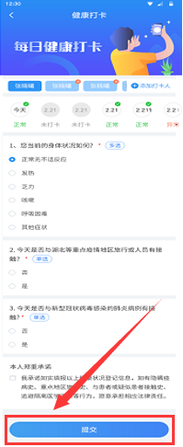

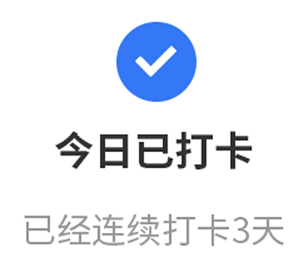

请在每个健康核验点
配合管理员进行核验

